Конспект занятия по математике в старшей группе: «Интересные задания Королевы Математики»

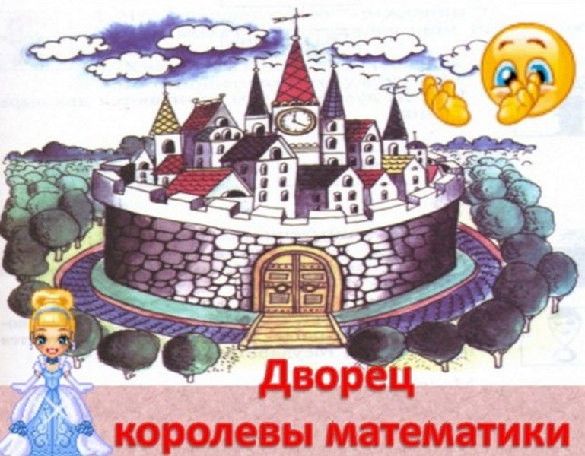Цель:

[Продолжать учить дошкольников](https://chudor.ru/vospitatelyu/zanyatiya-vospitatelya) составлять и решать примеры по рисунку.

Углубить знания детей о последовательности дней, которые составляют неделю.

Закрепить названия времен года, названия месяцев.

Упражнять в порядковом счете.

Развивать умение ориентироваться на листе бумаги, выполняя графический диктант.

Формировать умение группировать предметы по определенным признакам, определяя эти признаки и ориентируясь по схеме.

Формировать самостоятельность в поиске ответов, побуждать детей замечать недостатки в работе сверстников, проявлять взаимопомощь, воспитывать смекалку и любознательность.

Ход занятия в старшей группе детского сада

Вводная часть

Воспитатель. - Дети, послушайте загадку:

«Семь братьев возрастом равные, а именами разные.» (**Дни недели**)

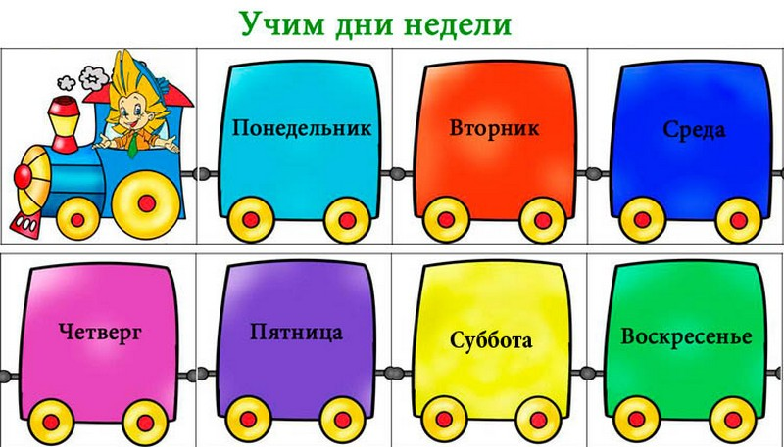

-Сколько всего дней недели? Кто хочет их назвать?

Какой первый? Седьмой? Пятый?

 - Среда по порядку какой день недели? А суббота?

Какой сегодня день недели? Какой он по порядку? (Вторник)

Воспитатель. -Сегодня Королева Математики приглашает нас в свое королевство. Скажите, а зачем нам нужна математика?

Ответы детей.

-Тогда давайте выполним несколько ее задач, чтобы проверить свои знания.

1 задание

Первое о чем она хотела бы узнать - знаете ли вы **времена года**.

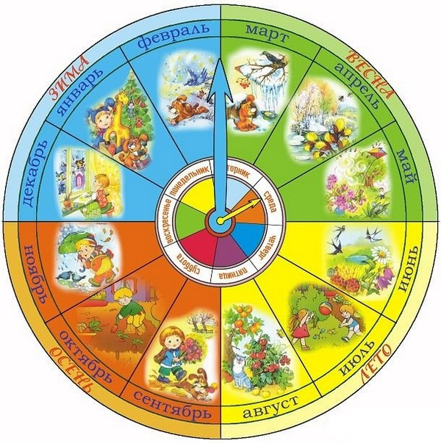

Какое сейчас время года?

-Сколько всего времен года? Назовите их.

-А сколько месяцев в каждом времени года?

-Назовите осенние, зимние, весенние и летние месяцы.

-Сколько всего в году месяцев?

-Как быстро их можно посчитать? (Тройками)

-Королева Математика хотела бы проверить, всем ли хватит задач на столах.

-Как можно быстро посчитаться? (Парами, по двое)

Дети считаются парами.

Королева Математика предлагает новые задачи. (Дети садятся за столы)

Основная часть

Следующая задача от королевы:

2 задание

**Составление примеров по рисункам.**

Какие математические знаки нужны для решения примеров?

-Когда мы используем знак «+»? (Когда выполняем прибавление или увеличиваем количество)

- А когда используется знак «-»? (Когда вычитаем, или уменьшаем количество)

Какой еще знак нам нужен? (=)

- Королева Математика хотела бы вам напомнить правила сложения и вычитания.

- Чтобы выполнить сложение, надо к одной части добавить еще часть и найти целое.

- Чтобы выполнить вычитание надо от целого отнять часть и получить оставшуюся часть.

- Кто изображен на рисунке?



- Сколько было котят?

- Сколько прибежали? Какое действие необходимо выполнить чтобы узнать сколько их всего стало?

- Почему Вы считаете, что следует добавлять?

- Как можно это записать в виде примера? *математика в детском саду*

- Составим пример по следующему рисунком.

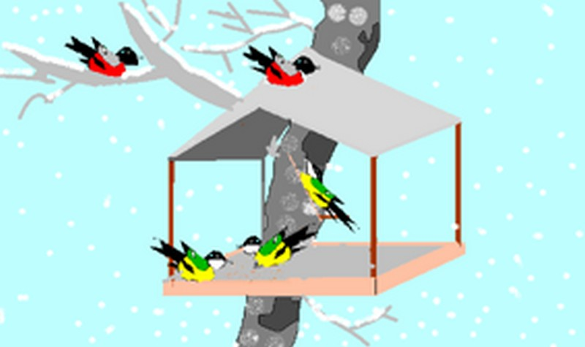

- Сколько птиц было в кормушке?

- Сколько полетело? Какое действие необходимо выполнить чтобы узнать сколько их осталось? Улетели все птицы или только часть из них? Как найти вторую часть, если мы знаем сколько было всего птиц?

-Почему Вы считаете, что следует отнимать?

-Как можно это записать в виде примера?

- А теперь выполните самостоятельно задачи, которые у вас на столах. (Составление примеров по рисункам) (Воспитатель проверяет правильность выполнения и предлагает проверить друг друга)

- Королева Математика довольна вашей работой и она решила пригласить вас на прогулку в «Геометрический лес», но прежде чем мы туда пойдем, она хотела бы, чтобы вы узнали кто в нем живет.

3 задание

Графический диктант «Кто в лесу живет».(сложность подбирается)

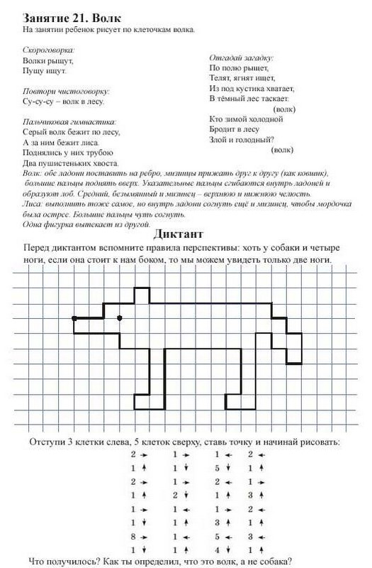

-Двигайтесь от точки по схеме.

Воспитатель предлагает помочь друг другу. (Детям, которые справились раньше других предлагается раскрасить рисунок)

Как вы думаете, кто в лесу живет?

Да, это волк. Он приглашает нас на лесную поляну.

Физкультминутка «Лесная полянка»

Мы  к лесной полянке вышли,

Поднимая ноги выше,

Через кустики и кочки,

Через ветки и пенёчки.

Очень долго мы шагали,

Наши ноженьки устали.

Сейчас сядем отдохнём,

А потом гулять пойдём.

(Идут, высоко поднимая ноги, садятся на корточки, встают и продолжают движение.)

4 задание

Дидактическая игра «Поможем посадить деревья»

В геометрическом лесу растут деревья различной формы, размера и цвета. Нужно взять саженцы (геометрические фигуры) и посадить их на трех аллеях:

1 аллея- деревья, которые не имеют углов, большие по размеру, красного и желтого цвета.

2 аллея - деревья, которые имеют четыре и меньше углов, маленькие по размеру, синего и зеленого цвета.

3 аллея - деревья, которые имеют пять и более углов, большие по размеру, оранжевого и фиолетового цвета.



-Посмотрите, впереди аллеи указана схема, посадите свое деревцо на нужную аллею.

Почему ты посадил свое дерево на этой аллее?

Воспитатель. - Королева Математика осталась довольна вашими знаниями и умением. Но она хотела бы спросить у вас ...

Итог. Рефлексия

Какие задачи вам больше всего понравились?

А какие задачи выполнить было сложнее?

Кому помогали сегодня на занятии?